**Dal 26 dicembre al 1 gennaio**feriali ore 20,45 - domenica ore 15,30  
26 dicembre e 1 gennaio ore 17,30

31 dicembre ore 16,00 e ore 21,00

peep 

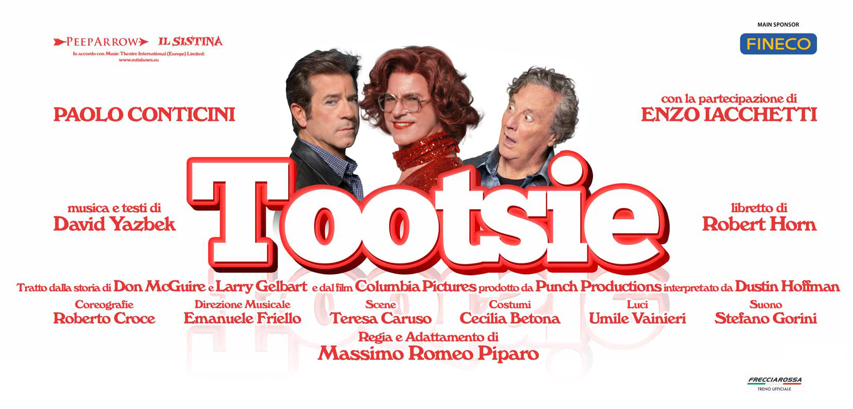

**Per la prima volta in Italia**

**"TOOTSIE"**

**la nuova commedia musicale firmata Massimo Romeo Piparo**

**Al Teatro Manzoni di Milano per tutte le feste di Natale**

Divertente, romantico e con una irresistibile vena dissacrante che fa sorridere ma anche riflettere: per la prima volta in Italia è in scena **"Tootsie"**, il nuovo Musical firmato e adattato in italiano da **Massimo Romeo Piparo** tratto dal famoso film del 1982 di Sydney Pollack con l'indimenticabile interpretazione di Dustin Hoffman.

Interpretato dall'inedita ma affiatatissima coppia formata da **Paolo Conticini** - già protagonista acclamato di successi come "Mamma Mia!" e "The Full Monty"- ed **Enzo Iacchetti** che torna finalmente al Musical dopo il grande successo personale ottenuto nei panni di Zazà ne "Il Vizietto", "Tootsie" –già in tour da novembre- sarà in scena da **giovedì 26 dicembre e per tutte le feste di Natale,** fino a mercoledì 1 gennaio.

Dopo i grandissimi successi e le novità degli ultimi anni, da "Cats" a "Matilda", e al trionfale ritorno di "Jesus Christ Superstar", Massimo Romeo Piparo porta in scena un nuovo spettacolo, destinato a sorprendere e conquistare il cuore degli spettatori.

“*Come sempre il Teatro arriva più in fondo e in modo più diretto al cuore dei temi fondamentali della nostra società”,* afferma **Massimo Romeo Piparo***. “In un momento in cui si fa tanto parlare (o urlare) di temi così delicati e sensibili come “sessismo”, “patriarcato”, “identità”, Tootsie, con leggerezza e grande ironia, oltre che con la ineguagliabile forza della musica, li rappresenta in modo chiaro e deciso, affidando a poche ma significative indimenticabili battute la prova di quanta confusione ci sia ancora oggi tra “essere” e “apparire”. Nella versione teatrale si aggiunge anche una caustica e pungente critica all’intero mondo dello showbusiness in cui - purtroppo - la differenza tra i sessi è ancora marcatamente segnata. La mia versione italiana -* continua Piparo *- tiene fedelmente conto dell’indirizzo dato dagli autori e ne esalta tutta l’ironia e la rinnovata comicità, integrandola grazie anche alla grande ispirazione che una inedita e strepitosa coppia di attori come Conticini e Iacchetti mi hanno fornito. Un cast di grandissimi professionisti, tutti perfettamente aderenti ai propri ruoli, ha completato la ricetta che mi ha permesso di offrire al pubblico italiano un prodotto attualissimo, scorrevole e di grande intrattenimento, che per la prima volta in Italia viene rappresentato dopo il suo successo a Broadway. Tootsie è un (meritato e doveroso) inno alle donne, uno spettacolo al femminile anche quando a parlarne… sono gli uomini, che potremmo condensare nella celeberrima battuta finale: “sono stato un uomo migliore con te, da donna…di quanto non lo sia stato con le altre donne…da uomo. Devo solo imparare a farlo…senza la gonna!”*

Con il libretto di Robert Horn, vincitore del Tony Award per questo titolo, e la musica e i testi di David Yazbek, già autore di un altro grande successo come "The Full Monty, "Tootsie" è classificato come una delle migliori commedie di tutti i tempi nella lista stilata dall'American Film Institute e acclamato come "Il Musical più divertente di Broadway!" (The New York Post), oltre ad aver ricevuto l'incredibile cifra di 11 nomination agli Oscar del Musical (Tony Award), tra cui quello per il miglior musical e la migliore colonna sonora originale.

Lo spettacolo, **prodotto da PeepArrow Entertainment in collaborazione con Il Sistina**,racconta la storia di *Michael Dorsey* (Paolo Conticini), un bravo attore con un particolare talento per… non riuscire a mantenere un lavoro! Avvilito e disoccupato, Michael decide di fare un ultimo, disperato tentativo per realizzare i suoi sogni: si presenta al provino del musical sequel di Giulietta e Romeo, travestito da donna con il nome di *Dorothy Michaels* e, dopo un'ottima performance, lo vince. In una fulminea ascesa verso la celebrità di Broadway, *Michael* (travestito da *Dorothy*) diventa presto un’attrice amatissima dal pubblico ma, mentre il lavoro comincia ad andare a gonfie vele, *Michael* si innamora di una sua collega. Sarà il suo amico e coinquilino *Jeff* (Enzo Iacchetti), uno squattrinato ma navigato scrittore che per sopravvivere gestisce un ristorante, a metterlo di fronte alla realtà, facendogli realizzare che mantenere quel successo "di attrice" è molto più difficile di quanto si possa aspettare.

Con il suo ritmo serrato, la coinvolgente **colonna sonora** e una vicenda incredibilmente attuale, "Tootsie" è una commedia brillante e piena di colpi di scena, che si prende amabilmente gioco dell’intero mondo dello showbusiness con le sue dinamiche distorte, in cui "merito" e "scorciatoia" spesso si confondono. Ma la storia di *Michael*, grazie anche allo scoppiettante rapporto con il suo alter-ego *Jeff*, offre anche l'occasione per riflettere su temi importanti, come l'amore e il rapporto tra i sessi, l'identità e il ruolo della donna nella società, la genialità e il coraggio di rischiare per guadagnarsi un'opportunità per emergere. Celeberrima la frase finale che il camaleontico Dustin Hoffman rivolge alla sua amata nel disperato tentativo di "giustificare" il suo scambio di identità: "*Sono stato un uomo migliore con te da 'donna', di quanto lo sia stato con le altre donne da 'uomo*'".

Per **San Silvestro** sono previste 2 recite, alle ore 16,00 e alle ore 21,00. Al termine della recita delle 21,00, allo scoccare della mezzanotte, si brinderà al nuovo anno con spumante, panettone e un buffet di dolci insieme alla Compagnia.

Inoltre in occasione della recita delle ore 21,00 sarà possibile cenare nel foyer del Teatro a partire dalle ore 20,00. Info su prenotazione, prezzo e menù sul sito del Teatro alla pagina https://www.teatromanzoni.it/san-silvestro-2024/

La realizzazione di Tootsie - unitamente alla prossima produzione di “West Side Story” **sancisce per Peeparrow Entertainment e per il Teatro Sistina l’inizio dell’importante partnership con Fineco** che per un biennio sarà **Main Sponsor** delle rispettive attività. Una collaborazione prestigiosa e di grande qualità che vede affiancate due realtà molto affermate nei rispettivi ambiti.

**TOOTSIE**

**Musica e testi di David Yazbek**

**Libretto di Robert Horn**

**Tratto dalla storia di Don McGuire e Larry Gelbart e dal film Columbia Pictures prodotto da Punch Production, interpretato da Dustin Hoffman**

**Regia e adattamento di Massimo Romeo Piparo**

**Prodotto da PeepArrow Entertainment e Il Sistina**

**in accordo con Music Theatre International (Europe) Limited: www.mtishows.eu**

**TEAM CREATIVO**

**Emanuele Friello** *Direzione Musicale*

**Teresa Caruso** *Scene*

**Cecilia Betona** *Costumi*

**Roberto Croce** *Coreografie*

**Umile Vainieri** *Luci*

**Stefano Gorini** *Suono*

*Con*

**Paolo Conticini** nel ruolo di *Michael Dorsey/ Dorothy Michaels*

con la partecipazione di **Enzo Iacchetti** nel ruolo di *Jeff*

*E con*

**Beatrice Baldaccini**/ *Julie*

**Ilaria Fioravanti**/ *Sandy*

**Matteo Guma** */ Max*

**Massimiliano Carulli** / *Ron*

**Elena Mancuso-Gea Rambelli** / *Rita*

**Sebastiano Vinci** */ Stan*

**Nico Colucci** */ Clark*

**Fabrizia Scaccia** */ Suzie*

**Roberto Tarsi /** *Stuart*

***Ensemble***

**Martina Bassarello**

**Benjamin Bemporad**

**Matteo Germinario**

**Silvia Giacobbe**

**Paolo Giammona**

**Ginevra Grossi**

**Clara Intorre**

**Alice Longo**

**Denis Scoppetta**

**BIGLIETTI**Prestige € 58,00 - Poltronissima € 49,00

**31 dicembre ore 16,00**Prestige € 63,00 - Poltronissima € 54,00

**31 dicembre ore 21,00**   
Prestige € 115,00 - Poltronissima € 97,00

Per acquisto:  
**biglietteria del Teatro**  
**online** https://www.teatromanzoni.it/acquista-online/?event=3683377  
**telefonicamente** 027636901  
**circuito Ticketone**